Ескенежал негізгі мектебі

2019-2020 о.ж

Бүгінгі уақыт талабы мәдени деңгейі мен шығармашылық қабілеті жоғары шәкірт әзірлеу.Сондықтан да шәкірттеріміздің ішкі сырын жасырын ұстайтынын ескерсек,олардың іскерлік дағдыларын және білім құмарлық талап–жігерлерін жетілдіруіміз қажет.Себебі, адамгершілігі мол, иманды,тәрбиелі оқушы кез-келген мемлекеттің байлығы. Ұстаз алдында отырған оқушыларды ерекше қабілетті,орташа деңгейдегі оқушы, үлгерімі нашар оқушы деп үш топқа бөлуге болады. Бұл қабілеттің әртүрлілігінен туындаған мәселе.Осы тұста «Ерекше қабілетті оқушы деген кім?»деген сұраққа жауап беретін болсақ… Алды мен ол өз ойын еркін жеткізе алатын, талдай білетін, дәлелдермен қорғауше берлігі жоғары дамыған оқушы.Ал ең басты ерекше қабілетті оқушы мұғалімнің көмекшісі. Ғылыми зерттеулерге қарағанда, ерекше қабілетті ,талантты балалардың био-химиялық, электрлік белсенділігі жоғары келеді.Олардың миы қабылдаған мәліметтерді қорытуға қабілетті. Демек,ерекше қабілеттілік бала бойында тәрбие мен алған біліміне байланысты қалыптасатын қасиет.Дегенмен, балалардың да ынталылығы, іскерлігі қоғам негізінде игерілетінін естен шығармаған жөн.
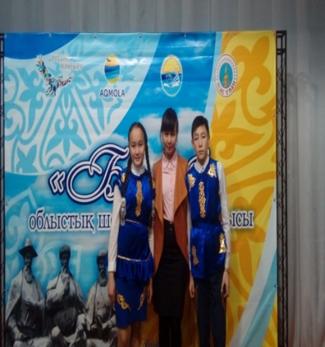
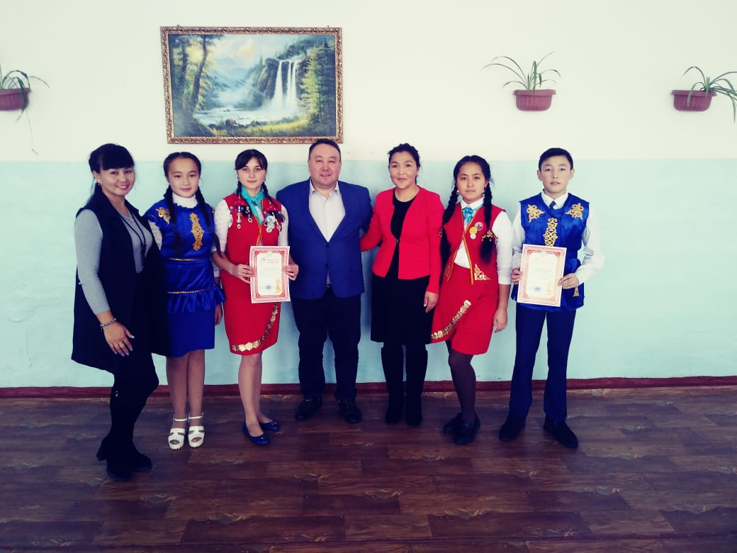
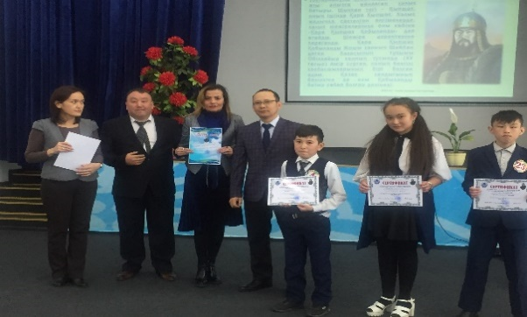
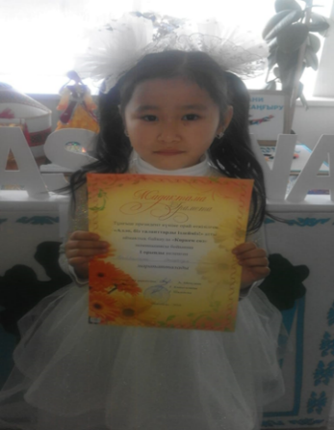
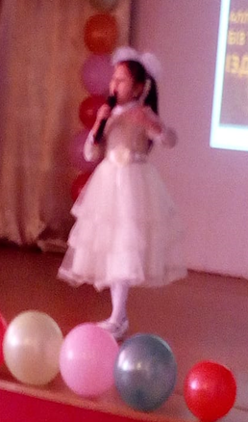
Яғни дарынды бала, асқан таланттың иесі. Дарындылық бала бойындағы асқан алғырлық, зеректік.Дарынды балаларды іздеу, оларды тәрбиелеу мен оқыту қоғам үшін бүгінгі таңда ауадай қажет. Дарынды балалар мен жұмыс істеуде мұғалім өзі бірінші болып ізденеді.Соның нәтижесінде біздің Первомай негізгі мектебінде дарынды оқушыларымыз көп.Дарынды оқушылармен дамыту ,жетілдіру жұмыстарын жасайтын бапкер,тәжірибелі ұстаздарымыздың арқасында оқушыларымыздың жетістіктеріне көз жеткізіп отырмыз.Мектебіміздің атын алға сүйреп аймақтық,айдандық,облыстық деңгейлерде көрсетіп жүрген оқушыларымыздың саны 24 бала.Атап айтсам аймақтық,аудандық,облыстық,республикалық деңгейде қатысып жүлделі орындар алған оқушыларымыз қаншама. Оқу жылының басталуымен аудандық «Бала би» шешендік өнер сайысына қатысқан «Ұтқыр ой» командасы І орын иеленіп, облыстық «Бала би» шешендік өнер сайысынан 9-сынып оқушылары Қайық Балғадиша , Асербай Бахытқа және жетекшісіне сертификат берілді.Аудандық пәндер олимпиадасында география пәнінен Асербай Бахыт ІІІ орын, Қазақстан тарихы пәнінен Қайық Балғадиша ІІ орын иеленді. Аудандық Абай оқуларына қатысып 5-сынып оқушысы Уайс Нұргүл ІІ орынмен келді.Аудандық «Жас ақындар» конкурысына қатысып 9-сынып оқушысы Жанболат Жылыбай ІІ орын алды. Iqanat республикалық олимпиадасына мектебімізден 9-сынып оқушылары Садыков Еламан, Қайық Балғадиша қатысып,Қайық Балғадиша І турдан өттіп, сертификатқа қол жеткізді. Аудандық «Қобыланды батыр» жырын жатқа айтуы конкурсына 8-сынып оқушылары Долданов Жалғас, Уайс Нұртай және 9-сынып оқушылары Асербай Бахыт, Қайық Балғадиша 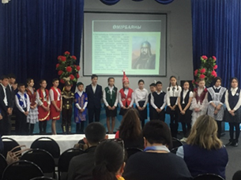қатысып төртеуіде І турдан өтіп , Қайық Балғадиша ІІ орынмен қатар 100 (жүз мың) тенге сыйақы иеленді. Алдыңғы арба қалай жүрсе, соңғы арба солай- демекші бастауыш сынып бүлдіршіндеріде қор жаяу болмады. Аймақтың «Алло » біз таланттыларды іздейміз атты алуан конкурсқа Первомай негізгі мектебінен 2-4 сынып оқушылары қатысты. «Көркем сөз» номинатциясы бойынша І орынды Байболат Сетергүл иеленсе, ІІІ орынмен 4-сынып оқушысы Хурманхазы Ахерке марапатталса, «хореография» номинациясы бойынша «Beautifull girls» би тобы І орынды жеңіп қайтты.
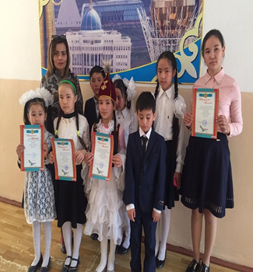
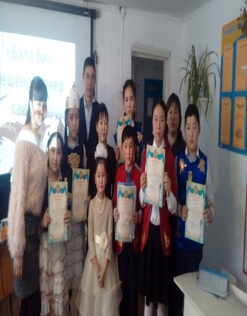
Жас жеткіншектің бойындағы табиғат берген ерекше қабілетті, дарындылықты тани білу,оның одан әрі дамуына бағыт бағдар бере білу ерекше қиын іс. Демек,оқушылардың ғылыми зерттеу жұмыстарына қызығуын қалыптастыру, шығармашылық қабілетін дамыту, қазіргі техниканы пайдалану мәдениетіне тәрбиелеу-ұстаздардың басты назарында. Соның нәтижесінде біздің мектебіміз ғылыми жұмыстармен қарқынды жұмыс жасайды. Аймақтық ғылыми жоба конкурысына мектептен 8-оқушы қатысып , 4-оқушы жүлделі орындармен оралды. Атап айтсақ І орынмен 2-сынып оқушысы Байболат Сетергүл, ІІ орынмен 7-сынып оқушысы Ашимбек Айдана, ІІІ орынмен 4-сынып оқушылары Кумарова Аяулым, Хурманхазы Ахерке марапатталды. Денсаулық кепілі-спорт демекші оқушыларымыздың спорттық жетістіктерміз көп. Аудандық «Былғары доп» сайысында 9-сынып оқушысы Жанболат Жылыбай ІІ орын иеленсе, аймақтық «Шахмат» ойындарынан бастауыш сынып оқушылары Жақия Әбілмансұр ІІ орын, 2-сынып оқушысы Жанболат Рукия І орын иеленді. Ал аудандық шахмат ойынынан 3 орынмен Жанболат Рукия иеленді. Оқушыларымызда ұстаздарымызда үнемі ізденіс үстінде болады. Республикалық интернет олимпиадаларына жиі қатысады, жүлделі орындар иеленді. Бастауыш сынып оқушылары әр-түрлі пәндерден , әр-түрлі конкурстарға қатысуда. Атап өтсек ПОНИ, Русский медвежонок, Сұлу көктем ,НИО, ТИО, Ақбота т.б конкустар. Жеткен жетістіктерге тоқталсақ ПОНИ жүлдегері 2-сынып оқушысы Байболат Сетергүл және жетекшісіне алғыс хат. Русский медвежонок сайысында І орынмен және диплом жүлдегерлері: 3-сынып оқушысы Жақия Әбілмансұр, 4-сынып оқушысы Кумарова Аяулым,5-сынып оқушылары Ашимбек Таңшолпан және Кумаров Айдынбек иеленді. «Сұлу көктем» шығармашылық байқауда 3-сынып оқушылары Жақия Әбілмансұр ІІІ орын, Серик Айқын ІІ орын,Садыков Еламан ІІ орын, Жанболат Нұрсая ІІ орын,Қаби Ұлдана ІІ орын, Байболат Серикгүл І орын алса жетекшілеріне алғыс хат берілді. 2- сынып оқушылары Байболат Сетергүл І орын, Жанболат Рукия ІІ орын жетекшілеріне алғыс хат.1-сынып Мейрамхан Алдияр ІІІ орын, Айтмұханбек Гүлнұр І орын, Ашимбек Жансая І орын жетекшілеріне алғыс хат. Республикалық Дәстүрлі Интернет олимпиадасына қатысып орын алғандар 4-сынып оқушылары Айболат Жаннұр І орын, Хурманхазы акерке І орын,Нусивхан Бердігүл І орын, Шайдолла Бақтияр І орын иеленсе 2-сынып оқушылары Байболат Сетергүл І орын, Жанболат Рукия ІІІ орын иеленді.
Қорыта келе биылғы оқу жылымыз табысты, жемісті жетістікке толы болды деп айта аламын. Келергі оқу жылына сәттілік тілеймін.

Первомай негізгі мектебінің оқушыларының қатысқан жерлері және саны.

